GitSpace信息技术社区
测试报告

第八小组成员
目录
1 背景 1
1.1 项目概述 1
1.2 术语与缩略语 1
1.3 参考与引用文档 1
2 确认测试计划安排 1
2.1 测试人员 1
2.2 测试环境（需要现场填写） 1
2.3 测试依据 2
2.4 需求概述 2
2.5 测试范围 3
2.6 系统角色 3
3 测试项目 3
3.1 用户模块 3
3.1.1 用户注册 3
3.1.2 用户登录 4
3.1.3 修改密码 4
3.1.4 修改个人信息 4
3.2 创作管理模块 5
3.2.1 动态发布 5
3.2.2 动态删除 5
3.2.3 文章发布 5
3.2.4 文章删除 5
3.2.5 想法发布 6
3.2.6 想法删除 6
3.3 互动管理模块 6
3.3.1 收藏 6
3.3.2 点赞 6
3.3.3 评论 7
3.3.4 用户关注 7
3.3.5 想法参与 7
3.4 推送管理模块 7
3.4.1 热榜推送 7
3.4.2 关注推送 8
3.4.3 推荐推送 8
4测试结论 8
4.1总体意见 8
4.2测试方签字 9
5测试用例 9
5.1单元测试用例 9
5.1.1用户注册测试 9
5.1.2用户登录测试 11
5.1.3修改密码测试 13
5.1.4修改个人信息测试 14
5.1.5动态测试 15
5.1.6文章测试 16
5.1.7想法测试 16
5.1.8收藏测试 17
5.1.9点赞测试 18
5.1.10评论测试 19
5.1.11用户关注测试 20
5.1.12想法参与测试 21
5.1.13推送管理测试 22
5.2集成测试用例 23
5.2.1用户模块集成测试用例 23
5.2.2创作管理模块集成测试用例 23
5.2.3互动管理模块集成测试用例 24
5.2.4推送管理模块集成测试用例 24
6测试日志 25
6.1测试开始的第一天 25
6.2测试开始的第二天 26
6.3测试开始的第三天 26

背景

项目概述
随着面向开源及私有软件项目的托管平台gitHub被广泛使用， IT从业人员需要在gitHub搜索一份源代码或加入某一个开源项目变得更加困难，这对于用户来说将是一个不小的挑战。
GitSpace致力于实现IT从业者之间的项目交流和创新点分享，是一个网络交流社区，连接信息技术方面的各个从业者与爱好者，彼此分享经验、知识和见解，为信息技术源源不断的提供多种多样的信息。

术语与缩略语
CSS：层叠样式表
HTML5：超文本标记语言
Python：是一种面向对象的解释型计算机程序设计语言
DJango：开放源代码的Web应用框架，由Python写成。采用了MTV的框架模式，即模型M，模板T和视图V
MySQL：关系数据库管理系统

参考与引用文档
《GitSpace信息技术社区需求分析文档.doc》
《GitSpace信息技术社区概要设计文档.doc》

确认测试计划安排

测试人员
测试方 | 测试人员
用户方 | 李晔璇、马贵芬、王先震
GitSpace信息技术社区 | 李晔璇、马贵芬、王先震

测试环境（需要现场填写）
软件资源：

序号 | 软件分类 | 支持软件名称 | 版本 | 用途
 | 运行平台 | Window7 | 7.0 | 被测试的应用程序需要运行的平台环境
 | 运行平台 | Ubuntu | 16.04 | 被测试的应用程序需要运行的平台环境
 | 应用程序 | GitSpace信息技术社区 | 2.0 | 被测试的应用程序

硬件资源：
序号 | 设备分类 | 硬件平台 | 系统环境 | 应用环境
 | 数据库服务器 | 本地数据库 | Windows/linux | Windows/linux
 | 应用服务器 | 本地服务器 | Windows/linux | Windows/linux

测试依据
文档名称 | 版本 | 作者
《GitSpace信息技术社区需求分析文档.doc》 | 1.0 | 李晔璇等八人

需求概述
模块 | 功能 | 备注
用户模块 | 用户注册 | 当用户进入注册界面后，可以进行注册
用户模块 | 用户登录 | 当用户注册成功后，可以直接登录系统
用户模块 | 修改密码 | 当用户进入编辑个人信息界面后，可以修改密码
用户模块 | 修改个人信息 | 当用户进入编辑个人信息界面后，可以修改个人信息
创作管理模块 | 动态发布 | 当用户登录后，点击“写动态”按钮，可以编写动态然后进行发布
创作管理模块 | 动态删除 | 当用户发布动态之后，进入个人主页点击“删除”按钮可以进行动态的删除
创作管理模块 | 文章发布 | 当用户登录后，点击“写文章”按钮，可以编写文章然后进行发布。可以保存草稿。
创作管理模块 | 文章删除 | 当用户发布文章之后，进入个人主页点击“删除”按钮可以进行文章的删除
创作管理模块 | 想法发布 | 当用户登录后，点击“写想法”按钮，可以编写想法然后进行发布
创作管理模块 | 想法删除 | 当用户发布想法之后，进入个人主页点击“删除”按钮可以进行想法的删除
互动管理模块 | 收藏 | 当用户登录后进入首页，点击“收藏”按钮，在个人主页的收藏中可以看到
互动管理模块 | 点赞 | 当用户登录后进入首页，点击“点赞”按钮，该内容的一个点赞自动添加到后台，支持推送的判断，同时点赞用户不能再进行点赞
互动管理模块 | 评论 | 当用户登录后进入首页或者个人主页中，点击“评论”按钮，可以看到其他用户的对于此内容的评论，同时自己可以对此内容进行评论
互动管理模块 | 用户关注 | 当用户登录后，然后进入个人主页的关注或者进入到其他人的个人主页中，点击“关注”按钮，添加到个人主页的关注中，点击“取消关注”按钮可以从关注人列表中将之删除
互动管理模块 | 想法参与 | 当用户登录后进入首页或者个人主页，点击“想法参与”按钮，在发布人允许之后，进入想法管理页面中，进行想法讨论
推送管理模块 | 热榜推送 | 当用户登录后进入首页后，点赞进行热榜推送，根据作品内容的热度推荐上榜，在热榜推送中显示最热的作品内容
推送管理模块 | 关注推送 | 当用户登录后进入首页，点击“关注推送”按钮，根据粉丝数目推送上榜
推送管理模块 | 推荐推送 | 当用户登录后进入首页，点击“推荐推送”按钮，按照后台的推荐去上榜

测试范围
本文档只涉及功能测试，不包括单元测试和集成测试。

系统角色
- 管理员，职责包括：
- 发布通知
- 对数据进行操作
- 对用户进行管理
- 用户人员
- 注册登录
- 发布想法、动态、文章、评论等

测试项目

用户模块

用户注册
系统名称 | GitSpace信息技术社区 | 系统版本号 | 1.0
测试时间 | 2018-7-11 | 编号 | 001
模块名称 | 用户模块
功能点 | - 输入用户名  - 输入密码  - 输入确认密码  - 输入电话号码  - 输入邮箱账号  - 立即注册
测试项 | - 输入用户名：用户名可以使任意字符，但是必须是数据库中不存在的新用户名。  - 输入密码：用户注册自己的密码，必须是6位以上有数字或字母；  - 输入确认密码：用户两次输入的密码必须是完全一致的；  - 立即注册：如果用户名、密码、确认密码、验证码输入符合条件，并且输入的密码和输入的确认密码完全一致，点击“立即注册”按钮，注册成功，否则注册失败，并且显示输入有误。
测试结果 | ■ 通过 □ 不通过

用户登录

系统名称 | GitSpace信息技术社区 | 系统版本号 | 1.0
测试时间 | 2018-7-11 | 编号 | 002
模块名称 | 用户模块
功能点 | - 用户名输入  - 密码输入  - 登录
测试项 | - 用户登录：登录用户输入自己的用户名和密码，然后点击“登录”按钮，如果该用户已经注册过，并且用户名和密码都输入正确，那么进入该系统；否则的话提示用户名和密码输入错误。
测试结果 | ■ 通过 □ 不通过

修改密码
系统名称 | GitSpace信息技术社区 | 系统版本号 | 1.0
测试时间 | 2018-7-11 | 编号 | 002
模块名称 | 用户模块
功能点 | - 修改密码
测试项 | - 修改密码：用户进入编辑个人信息界面，再进入修改密码选项，先输入原始密码，再输入新密码。修改完成后点击“保存”按钮。
测试结果 | ■ 通过 □ 不通过

修改个人信息
系统名称 | GitSpace信息技术社区 | 系统版本号 | 1.0
测试时间 | 2016-7-11 | 编号 | 004
模块名称 | 用户模块
功能点 | - 修改性别  - 修改电话  - 修改邮箱  - 修改用户头像  - 修改个人简介
测试项 | - 修改个人信息：用户登录后，进入编辑个人信息页面进行信息修改，完成后点击“保存”按钮
测试结果 | ■ 通过 □ 不通过

创作管理模块

动态发布
系统名称 | GitSpace信息技术社区 | 系统版本号 | 1.0
测试时间 | 2018-7-11 | 编号 | 001
模块名称 | 创作管理模块
功能点 | - 动态发布
测试项 | - 动态发布：用户登录后，点击“写动态”按钮，可以编写动态然后进行发布。
测试结果 | ■ 通过 □ 不通过

动态删除
系统名称 | GitSpace信息技术社区 | 系统版本号 | 1.0
测试时间 | 2018-7-11 | 编号 | 002
模块名称 | 创作管理模块
功能点 | - 动态删除
测试项 | - 动态删除：用户发布动态之后，进入个人主页点击“删除”按钮可以进行动态的删除
测试结果 | ■ 通过 □ 不通过

文章发布
系统名称 | GitSpace信息技术社区 | 系统版本号 | 1.0
测试时间 | 2018-7-11 | 编号 | 003
模块名称 | 创作管理模块
功能点 | - 文章发布
测试项 | - 文章发布：用户登录后，点击“写文章”按钮，可以编写文章然后进行发布。
测试结果 | ■ 通过 □ 不通过

文章删除
系统名称 | GitSpace信息技术社区 | 系统版本号 | 1.0
测试时间 | 2018-7-11 | 编号 | 002
模块名称 | 创作管理模块
功能点 | - 文章删除
测试项 | - 文章删除：用户发布文章之后，进入个人主页点击“删除”按钮可以进行文章的删除
测试结果 | ■ 通过 □ 不通过

想法发布
系统名称 | GitSpace信息技术社区 | 系统版本号 | 1.0
测试时间 | 2018-7-11 | 编号 | 002
模块名称 | 创作管理模块
功能点 | - 想法发布
测试项 | - 想法发布：用户登录后，点击“写想法”按钮，可以编写想法然后进行发布。
测试结果 | ■ 通过 □ 不通过

想法删除
系统名称 | GitSpace信息技术社区 | 系统版本号 | 1.0
测试时间 | 2018-7-11 | 编号 | 002
模块名称 | 创作管理模块
功能点 | - 想法删除
测试项 | - 想法删除：用户发布想法之后，进入个人主页点击“删除”按钮可以进行想法的删除
测试结果 | ■ 通过 □ 不通过

互动管理模块

收藏
系统名称 | GitSpace信息技术社区系统 | 系统版本号 | 1.0
测试时间 | 2018-7-12 | 编号 | 004
模块名称 | 互动管理模块
功能点 | - 收藏想法 文字
测试项 | - 收藏：用户登录后进入首页，点击“收藏”按钮，在个人主页的收藏中可以看到。
测试结果 | ■ 通过 □ 不通过

点赞
系统名称 | GitSpace信息技术社区系统 | 系统版本号 | 1.0
测试时间 | 2018-7-12 | 编号 | 004
模块名称 | 互动管理模块
功能点 | - 点赞内容
测试项 | - 点赞内容：用户登录后进入首页，点击“点赞”按钮，该内容的一个点赞自动添加到后台，支持推送的判断，同时点赞用户不能再进行点赞。
测试结果 | ■ 通过 □ 不通过

评论
系统名称 | GitSpace信息技术社区系统 | 系统版本号 | 1.0
测试时间 | 2018-7-12 | 编号 | 004
模块名称 | 互动管理模块
功能点 | - 评论动态、文章
测试项 | - 评论：用户登录后进入首页或者个人主页中，点击“评论”按钮，可以看到其他用户的对于此内容的评论，同时自己可以对此内容进行评论。
测试结果 | ■ 通过 □ 不通过

用户关注
系统名称 | GitSpace信息技术社区系统 | 系统版本号 | 1.0
测试时间 | 2018-7-12 | 编号 | 004
模块名称 | 互动管理模块
功能点 | - 用户关注
测试项 | - 用户关注：用户登录后，然后进入个人主页的关注或者进入到其他人的个人主页中，点击“关注”按钮，添加到个人主页的关注中，点击“取消关注”按钮可以从关注人列表中将之删除。
测试结果 | ■ 通过 □ 不通过

想法参与
系统名称 | GitSpace信息技术社区系统 | 系统版本号 | 1.0
测试时间 | 2018-7-12 | 编号 | 004
模块名称 | 互动管理模块
功能点 | - 想法参与
测试项 | - 想法参与：用户登录后进入首页或者个人主页，点击“想法参与”按钮，在发布人允许之后，进入想法管理页面中，进行想法讨论。
测试结果 | ■ 通过 □ 不通过

推送管理模块

热榜推送
系统名称 | GitSpace信息技术社区系统 | 系统版本号 | 1.0
测试时间 | 2018-7-12 | 编号 | 004
模块名称 | 推送管理模块
功能点 | - 热榜推送
测试项 | - 热榜推送：用户登录后进入首页后，点赞进行热榜推送，根据作品内容的热度推荐上榜，在热榜推送中显示最热的作品内容。
测试结果 | ■ 通过 □ 不通过

关注推送
系统名称 | GitSpace信息技术社区系统 | 系统版本号 | 1.0
测试时间 | 2018-7-12 | 编号 | 004
模块名称 | 推送管理模块
功能点 | - 关注推送
测试项 | - 关注推送：用户登录后进入首页，点击“关注推送”按钮，根据粉丝数目推送上榜。
测试结果 | ■ 通过 □ 不通过

推荐推送
系统名称 | GitSpace信息技术社区系统 | 系统版本号 | 1.0
测试时间 | 2018-7-12 | 编号 | 004
模块名称 | 推送管理模块
功能点 | - 推荐推送
测试项 | - 推荐推送：用户登录后进入首页，点击“推荐推送”按钮，按照后台的推荐去上榜。
测试结果 | ■ 通过 □ 不通过

4测试结论

4.1总体意见
根据本次测试发现了不同的问题，我们通过不断的改进优化，争取做到满意。一次次测试，最终在每个环节做到无疏漏。
《GitSpace信息技术社区》系统功能模块中经过完整的测试，对于用户所需求的功能已经实现，并且功能合理，
界面美观，在系统整个功能测试过程中未发现崩溃性错误和严重性错误，该系统在功能上完全能够满足用户需要。

4.2测试方签字
第八小组成员：李晔璇，马贵芬，王先震
日期：2018-7-11

5测试用例

5.1单元测试用例

5.1.1用户注册测试
合法性输入定义：
用户账号：
用户账号可以由汉字，字母，数字，特殊字符组成，但是不能为空或空格，对于所输入的账号长度没有限制，必须为账号文件中不存在的新账号。
用户密码：
用户密码可以由字母，数字，特殊字符组成，但是输入的密码长度必须为六位及以上。
用户确认密码：
用户确认密码可以由汉字，字母，数字，特殊字符组成，但是输入的密码长度必须为六位及以上。必须同用户所输入的密码一致才能完成注册。
电子邮件地址：
电子邮件地址可以由字母，数字，特殊字符组成。但是不能为空或空格，对于所输入的长度没有限制。但是必须有特殊字符@。
测试前置条件：登录进入注册界面
黑盒测试：
用户注册等价类划分
输入条件 | 有效等价类 | 无效等价类
用户账号 | 除空格其他任意非空字符(1) | 输入的账号为空(2)
用户密码 | 除空格非空字符的输入长度为六位及以上 (3) | 密码输入长度小于六位 (4)
用户确认密码 | 与密码一致的确认密码(5) | 与密码不一致的确认密码(6)
电子邮件地址 | 除空格非空字符（7） | 空格(8)
电子邮件地址 | 除空格非空字符（7） | 电子邮件地址为空（9）

用户注册测试用例
测试用例编号 | 测试用例 | 用例覆盖的等价类 | 预期结果
Tc_1.01 | 用户账号输入“hjhrf0102”，密码输入“HJ123456”,确认密码输入“HJ123456” | (1)(3)(5)(9) | 成功进入登录页面
Tc_1.02 | 用户账号输入空格，密码输入“HJ123456”，确认密码输入“HJ123456” | (2)(3)(7)(9) | 无法注册
Tc_1.03 | 用户账号不输入，密码输入“HJ123456”，确认密码输入“HJ123456” | (2)(3)(7)(9) | 无法注册
Tc_1.04 | 用户账号输入“hjhrf0102”，密码不输入，确认密码输入“HJ123456” | (1)(4)(7)(9) | 无法注册
Tc_1.05 | 用户账号输入“hjhrf0102”，密码输入“HJ123456”，确认密码不输入 | (1)(3)(8)(9) | 无法注册

用户注册功能流程图：
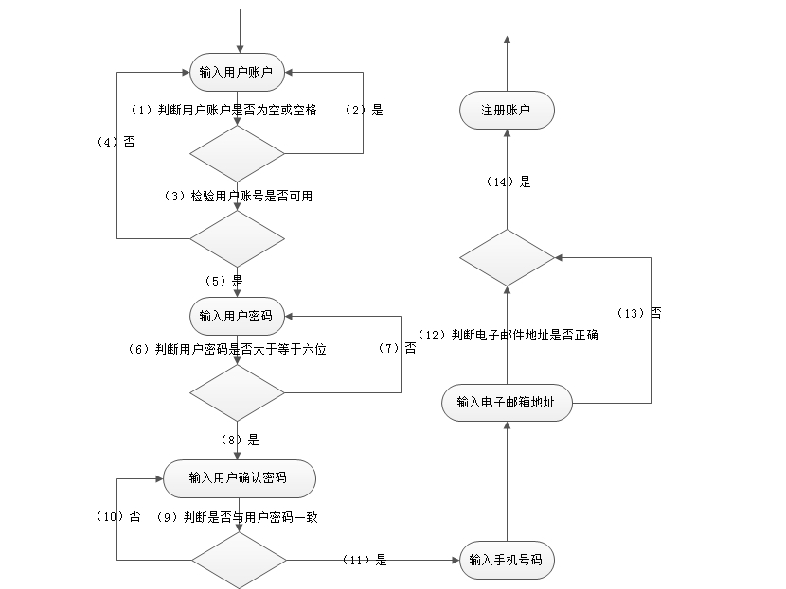

白盒测试
- 语句覆盖
测试输入用例：
测试用例编号 | 测试用例 | 执行 | 预期结果
Tc_1.06 | 输入用户账号“” | （1）（2） | 提示错误用户账号不能为空
Tc_1.07 | 已有用户账号“hanjing”，输入用户账号“hanjing” | （1）（3）（4） | 提示“对不起，该用户已存在”
Tc_1.08 | 输入用户账号“hanjing 123456” | （1）（3）（5） | 对勾提示
Tc_1.09 | 输入用户密码“” | （1）（3）（5）（6）（7） | 提示错误用户密码不能为空
Tc_1.10 | 输入用户密码“ ” | （1）（3）（5）（6）(7) | 提示错误用户密码不能为空格
Tc_1.11 | 输入用户密码“123456” | （1）（3）（5）（6）（8） | 对勾提示
Tc_1.12 | 输入确认密码“12” | （1）（3）（5）  （6）（8）（9）（10） | 提示错误确认密码与用户密码不一致
Tc_1.13 | 输入确认密码“123456” | （1）（3）（5）  （6）（8）（9）（11） | 对勾提示
Tc_1.14 | 输入电子邮件地址“12345” | （1）（3）（5）  （6）（8）（9）  （11）（12）(13) | 提示电子邮件地址不正确
Tc_1.15 | 输入电子邮件地址“1376503110@qq.com” | （1）（3）（5）  （6）（8）（9）  （11）(12)(14) | 对勾提示

5.1.2用户登录测试
合法输入定义：
用户账号：
用户账号可以由汉字，字母，数字，特殊字符组成，对于所输入的账号长度没有限制，但是必须为账号文件中已存在的账号。
用户密码：
用户密码可以由字母，数字，特殊字符组成，但是输入的密码长度必须为六位及以上。才能完成正常登录。

用户登录等价类划分
输入条件 | 有效等价类 | 无效等价类
用户账号 | 存在于账号表中的用户账号(1) | 输入的账号为空(2)
用户账号 | 存在于账号表中的用户账号(1) | 输入非账号表中的非空字符账号(3)
用户密码 | 与输入的账号匹配的密码(4) | 输入的密码为空(5)
用户密码 | 与输入的账号匹配的密码(4) | 与输入账号不匹配的密码(6)

用户登录测试用例
测试用例编号 | 测试用例 | 用例覆盖的等价类 | 预期结果
Tc_2.01 | 用户账号输入“hjhrf0102”，密码输入“kk123456” | (1)(4) | 可以登录
Tc_2.02 | 用户账号输入“hjhrf”，密码输入“ ” | (1)(5) | 无法登录
Tc_2.03 | 用户账号输入“hjhrf0102”，密码不输入 | (1)(6) | 无法登录
Tc_2.04 | 用户账号输入“hjhrf0102”，密码输入“123456” | (1)(6) | 无法登录
Tc_2.05 | 用户账号不输入，密码输入“kk123456” | (2)(4) | 无法登录
Tc_2.06 | 用户账号不输入，密码不输入 | (2)(5) | 无法登录
Tc_2.07 | 用户账号不输入，密码输入“123456” | (2)(6) | 无法登录
Tc_2.08 | 用户账号输入“hjhrf”， 密码输入“kk123456” | (3)(4) | 无法登录
Tc_2.09 | 用户账号输入“hjhrf”， 密码不输入 | (3)(5) | 无法登录
Tc_2.10 | 用户账号输入“hjhrf”， 密码输入“123456” | (3)(6) | 无法登录

用户登录功能流程图：
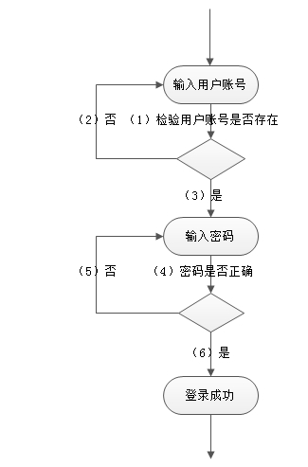

白盒测试
- 语句覆盖
测试输入用例：
测试用例编号 | 测试用例 | 执行 | 预期结果
Tc_2.11 | 输入用户账号“” | （1）（2） | 提示错误用户账号不能为空
Tc_2.12 | 输入用户账号“hanjing 123456” | （1）（3） | 对勾提示
Tc_2.13 | 输入用户密码“” | （1）（3）（4）（5） | 提示错误用户密码不能为空
Tc_2.14 | 输入用户密码“ ” | （1）（3）（4）（5） | 提示错误用户密码不能为空格
Tc_2.15 | 输入用户密码“123456” | （1）（3）（4）（6） | 对勾提示

5.1.3修改密码测试
修改密码：用户进入编辑个人信息界面，再进入修改密码选项，先输入原始密码，再输入新密码。修改完成后点击“保存”按钮。
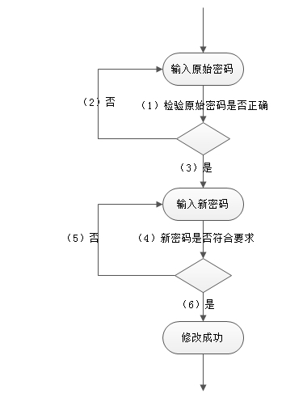
修改密码功能测试用例
测试用例编号 | 测试用例 | 执行 | 预期结果
Tc_5.01 | 检验原始密码是否正确 | （1）（2）（3） | 成功
Tc_5.02 | 检验新密码是否符合要求 | （4）（5）（6） | 成功

5.1.4修改个人信息测试
修改个人信息：用户登录后，进入编辑个人信息页面进行信息修改，完成后点击“保存”按钮
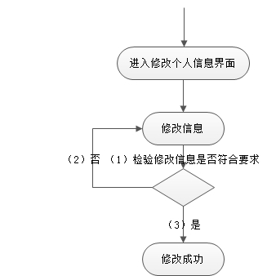
动态详情功能测试用例
测试用例编号 | 测试用例 | 执行 | 预期结果
Tc_5.01 | 进入修改个人信息界面 | （1）（2） | 成功
Tc_5.02 | 修改个人信息 | （1）（2）（3） | 成功

5.1.5动态测试
动态详情功能：
在动态详情功能页里，用户可以进行动态的编辑，发布和删除。
测试前置条件：用户已经成功登陆进入主页。
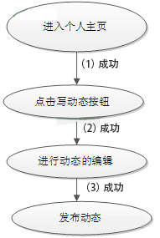
动态详情功能测试用例
测试用例编号 | 测试用例 | 执行 | 预期结果
Tc_5.01 | 编辑动态后发布 | （1）（2） | 成功
Tc_5.02 | 发布动态之后删除 | （1）（2）（3） | 成功

5.1.6文章测试
文章详情功能：
在文章详情功能页里，用户可以进行文章的编辑，发布和删除。
测试前置条件：用户已经成功登陆进入主页。
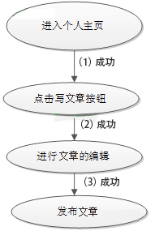
文章详情功能测试用例
测试用例编号 | 测试用例 | 执行 | 预期结果
Tc_5.01 | 编辑文章后发布 | （1） | 成功
Tc_5.02 | 发布文章之后删除 | （1）（2） | 成功

5.1.7想法测试
想法详情功能：
在想法详情功能页里，用户可以进行想法的编辑，发布和删除。
测试前置条件：用户已经成功登陆进入主页。
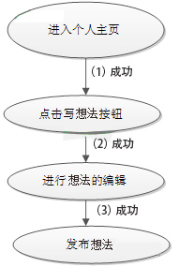
想法详情功能测试用例
测试用例编号 | 测试用例 | 执行 | 预期结果
Tc_5.01 | 编辑想法后发布 | （1） | 成功
Tc_5.02 | 发布想法之后删除 | （1）（2） | 成功

5.1.8收藏测试
用户可以在热榜和关注推送中收藏喜欢的作品，同时在自己的个人主页显示收藏结果。
测试前置条件：用户已经成功登录进首页。

流程图：
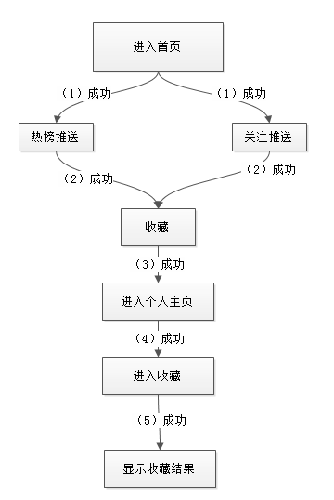
测试用例
测试用例编号 | 测试用例 | 执行 | 预期结果
Tc_7.01 | 执行收藏 | （1）（2） | 操作成功
Tc_7.02 | 进入个人主页，找到个人收藏 | （1）（2）（3）（4） | 操作成功
Tc_7.03 | 找到最近收藏作品 | （1）（2）（3）（4）（5） | 操作成功

5.1.9点赞测试
用户可以在热榜和关注推送中点赞喜欢的作品。
测试前置条件：用户已经成功登录进首页。

流程图：
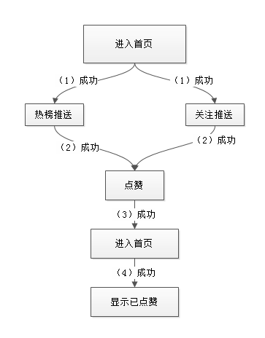

测试用例
测试用例编号 | 测试用例 | 执行 | 预期结果
Tc_7.01 | 执行点赞 | （1）（2） | 操作成功
Tc_7.02 | 二次点赞提示：已点赞 | （1）（2）（3）（4） | 操作成功

5.1.10评论测试
用户可以在热榜和关注推送中评论喜欢的作品，同时在第二次的进入该评论中时显示以前的评论结果。
测试前置条件：用户已经成功登录进首页。

流程图：
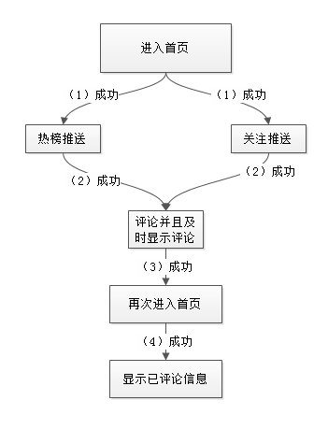
测试用例
测试用例编号 | 测试用例 | 执行 | 预期结果
Tc_7.01 | 进行评论并且显示自己评论 | （1）（2） | 操作成功
Tc_7.02 | 二次进入仍然看到评论 | （1）（2）（3）（4） | 操作成功

5.1.11用户关注测试
用户可以在关注推送中关注喜欢的人也可以在其他人的个人主页直接进行关注，同时在自己的个人主页的关注人列表中可以见到关注的人。
测试前置条件：用户已经成功登录进首页或者其他人的个人主页。

流程图：
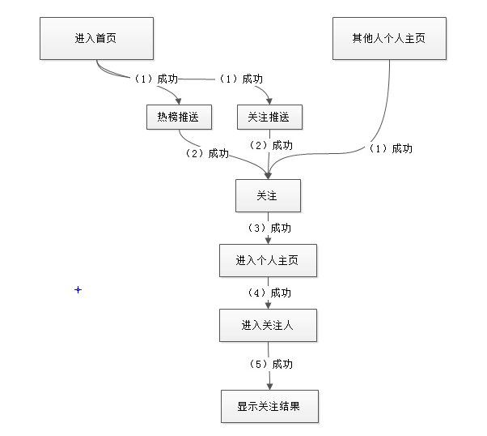
测试用例
测试用例编号 | 测试用例 | 执行 | 预期结果
Tc_7.01 | 执行关注 | （1）（2） | 操作成功
Tc_7.02 | 进入个人主页看到关注人 | （1）（3） | 操作成功

5.1.12想法参与测试
想法参与详情功能：
在想法参与详情功能页里，用户对已发布的想法进行讨论管理：解散、邀请、踢出。
测试前置条件：用户已经成功发布想法。
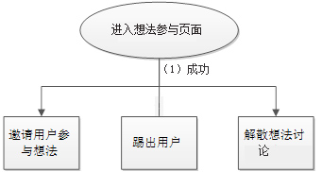
想法参与详情功能测试用例
测试用例编号 | 测试用例 | 执行 | 预期结果
Tc_13.01 | 解散想法 | （1） | 成功
Tc_13.02 | 邀请用户参与想法 | （1） | 成功
Tc_13.03 | 踢出用户 | （1） | 成功

5.1.13推送管理测试
管理员通过后台了解到有哪些内容，在网页中可以看到。
测试前置条件：用户已经成功登录进首页。

流程图：
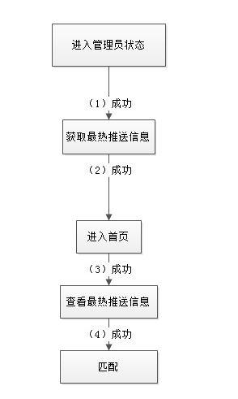
测试用例
测试用例编号 | 测试用例 | 执行 | 预期结果
Tc_7.01 | 了解推送信息 | （1） | 操作成功
Tc_7.02 | 在网页中可以看到推送信息 | （1）（2）（3）（4） | 操作成功

5.2集成测试用例

5.2.1用户模块集成测试用例

用例编号： | Tc_1_2 | 模块名称: | 用户模块
用例描述： | 这是整个系统的入口。  它涉及用户注册，用户登录，修改密码，修改个人信息等基本信息，关联创作管理模块，互动管理模块，推送管理模块。
前置条件: | 系统在服务器上正常运转
步骤: | - 进入GitSpace信息技术社区主页；  - 选择注册账号；  - 选择登陆帐户；  - 进入我的个人中心；  - 在此修改个人信息和密码；
输入数据: | 每一步的操作都在上一步成功的前提下进行；  第3步如果没有注册账号，是无法登陆的，也无法修改个人信息；  第5步必须正确地格式填写信息和密码；
预期结果: | 如果注册成功后登陆页面，可正常去发布想法文章动态等；如果未登陆，在其他发布操作中会有提示登陆信息。

5.2.2创作管理模块集成测试用例
用例编号： | Tc_3 | 模块名称: | 创作管理模块
用例描述： | GitSpace的创作管理分为动态管理、文章管理和想法管理，其中动态管理主要是将自己平时无论是生活上或工作学习中的状态发布出来，主要用于社交，如果热度高的话也会被系统进行推送，被其他的用户所接收，动态不可以招募成员。想法可以招募成员，形成想法列表，想法必须要有一个标签，说明其领域。而文章则是用户发表的大篇幅叙述，方便用户记录和分享自己宝贵的经验，但是不能进行招募，无法直接形成动态列表。
前置条件: | 系统在服务器上正常运转
步骤: | 1. 进入GitSpace信息技术社区主页；  2. 选择登陆账户；  3. 进行动态、想法、文章的发布；  4. 到个人主页对动态、想法和文章进行删除操作；
输入数据: | 每一步的操作都在上一步成功的前提下进行；  对动态、想法、文章的操作必须建立在已登陆账户的基础上。
预期结果: | 登陆账户后，可正常对动态、想法、文章进行操作，发布之后会在主页进行显示。

5.2.3互动管理模块集成测试用例
用例编号： | Tc_4 | 模块名称: | 互动管理模块
用例描述： | 这是用户进行互动的地方。  它涉及对于想法，文章，动态的收藏，评论，点赞，以及参与想法。对于关注人的加关注和取消关注。
前置条件: | 系统在服务器上正常运转
步骤: | 1. 进入GitSpace首页；  2. 登入GitSpace个人账号；  3. 进入我的个人中心页面；  4. 在首页和个人主页中进行互动操作。
输入数据: | 每一步的操作都在上一步成功的前提下进行；  将一些测试数据输入，防止初始用户登录里面是空白。
预期结果: | 用户登陆账户后， 可几个模块中进行互动操作。

5.2.4推送管理模块集成测试用例
用例编号： | Tc_4 | 模块名称: | 推送管理模块
用例描述： | 这是作品推送出来的地方。  可以查看热榜和关注推送的信息。
前置条件: | 系统在服务器上正常运转
步骤: | 1. 进入GitSpace页面；  2. 登入GitSpace个人账号；  3. 进入首页；
输入数据: | 每一步的操作都在上一步成功的前提下进行；  输入一些前置数据。
预期结果: | 用户登陆账户后， 可首页中的信息进行查看。

6测试日志

6.1测试开始的第一天
项目名称 | GitSpace信息技术社区 | 项目编号 | Tarena_gwap_002
部门 | 达内软件研发部 | 所处阶段 | 系统策划（技术实训+需求）
项 目 组 | 第八小组 | 记录人 | （软件测试工程师）李晔璇
研发经理 | 程坤 | 日志日期 | 2018-07-10
工作日志内容
1、本人工作任务完成情况及工作感受：
今天的主要任务就是学习软件测试。知道软件测试主要工作内容是验证(verification)和确认(validation )，验证(verification)是保证软件正确地实现了一些特定功能的一系列活动， 即保证软件以正确的方式来做了这个事件(Do it right)。确认(validation)是一系列的活动和过程，目的是想证实在一个给定的外部环境中软件的逻辑正确性。即保证软件做了你所期望的事情。(Do the right thing)。而主要的测试方法是等价类法。等价类法是把所有可能的输入数据，即程序的输入域划分成若干部分(子集)，然后从每一个子集中选取少数具有代表性的数据作为测试用例。该方法是一种重要的，常用的黑盒测试用例设计方法。等价类法里面有动态测试。而动态测试包括黑盒测试和白盒测试。而从软件开发的过程按阶段划分有：A.单元测试 B.集成测试 C.确认测试D.系统测试 E.验收测试 F.回归测试 G.Alpha测试 H.Beta测试。而我们主要进行的就是单元测试和集成测试。
2、当天遇到的重点、难点问题及解决情况：
遇到问题： 如何不借助工具进行单元测试。
解决问题： 网上暂时找不到，打算到图书馆看看，或者可以问一下老师。
3、明天的工作计划及准备工作：
进行单元测试。

6.2测试开始的第二天
项目名称 | GitSpace信息技术社区 | 项目编号 | Tarena_gwap_002
部门 | 达内软件研发部 | 所处阶段 | 系统策划（技术实训+需求）
项 目 组 | 第八小组 | 记录人 | （软件测试工程师）马贵芬
研发经理 | 程坤 | 日志日期 | 2018-07-11
工作日志内容
1、本人工作任务完成情况及工作感受：
今天的主要任务是对用户模块、创作管理模块、互动管理模块和推送管理模块进行了一些简单的测试，在测试的时候需要根据详细设计说明书和源程序清单，了解该模块的I/O条件和逻辑结构，主要采用了白盒测试的测试用例，辅之以黑盒测试的测试用例，使之对任何合理的输入和不合理的输入，都能鉴别和响应。在测试的过程当中也遇到了一些问题，因为之前设置的有些功能无法很好的实现，还是存在一些漏洞，但是经过小伙伴的不断修改，功能基本上都实现了，希望接下来的测试会顺利一点！
2、当天遇到的重点、难点问题及解决情况：
遇到问题：测试创作管理模块的时候，想法参与这个功能有点问题，不能邀请用户参与。
解决问题： 跟编写后端的小伙伴仔细的检查代码，不断测试，最终成功！
3、明天的工作计划及准备工作：
进行集成测试。

6.3测试开始的第三天
项目名称 | GitSpace信息技术社区 | 项目编号 | Tarena_gwap_002
部门 | 达内软件研发部 | 所处阶段 | 系统策划（技术实训+需求）
项 目 组 | 第八小组 | 记录人 | （软件测试工程师）王先震
研发经理 | 程坤 | 日志日期 | 2018-07-12
工作日志内容
1本人工作任务完成情况及工作感受：
今天的主要任务是对用户模块、创作管理模块、互动管理模块和推送管理模块进行了一些最后的测试，在前面的单元测试的基础上进行了综合测试。从各个角度和方向，开始还是发现了一些小问题，必须链接出现了错误等小bug，经过了一系列慢工细活的测试，还算做出了经得起推敲的网站。
2、当天遇到的重点、难点问题及解决情况：
遇到问题：由于在过程中，对于以前的一些过程进行了不少的改变，所以在测试的时候也进行了一些微型调整，比如推送的取消，其他人个人主页的出现。
解决问题： 将这些出现的异常跟后端的同学交流之后，我们一起协商着解决了最后的bug！
3、明天的工作计划及准备工作：
提交资料。

